Destinations for All, 5-7 ottobre 2025
World Summit on Accessible Tourism:
il mondo dell’accessibilità si riunisce a Torino
Torino capitale mondiale del turismo accessibile: l’evento internazionale di altissimo profilo,
riunirà professionisti, istituzioni e operatori del settore da tutto il mondo per confrontarsi su soluzioni concrete per un turismo realmente accessibile a tutti

Torino, 18 settembre 2025 - Torino si prepara ad accogliere professionisti, istituzioni e operatori del settore da tutto il mondo in occasione del World Summit on Accessible Tourism – Destinations for All 2025, in programma dal 5 al 7 ottobre presso il Centro Congressi Lingotto. Dopo le edizioni di Montreal (2014) e Bruxelles (2018), sarà la città sabauda a ospitare la terza edizione di uno degli eventi internazionali più rilevanti nell’ambito del turismo accessibile.
Il Summit nasce con l’obiettivo di promuovere e condividere le best practice di accessibilità nel settore turistico, consolidando una rete globale di destinazioni inclusive e accessibili a tutte e tutti, comprese le persone con esigenze specifiche.
Torino offrirà uno spazio privilegiato di confronto, azione e innovazione, dove esperti, istituzioni e stakeholder internazionali discuteranno soluzioni concrete per rendere il turismo un diritto realmente universale, rafforzando al contempo il ruolo della città come modello di innovazione sociale.
Le iscrizioni sono ancora aperte, per partecipare a questo evento di portata globale e ad alto impatto culturale, economico e sociale.

Contenuti del programma
l programma prevede keynote speech, presentazioni orali e poster, dibattiti, workshop tematici e sessioni di networking su temi chiave come: destination management, accoglienza, sicurezza, ospitalità, mobilità, trasporti, tempo libero, prodotti leisure, innovazione tecnologica e intelligenza artificiale, formazione, occupazione e mantenimento dei lavoratori, turismo culturale accessibile e buone pratiche internazionali. Particolarmente interessante il programma del 5 ottobre, giornata inaugurale che sarà dedicata esclusivamente agli operatori, con una sessione B2B che metterà in rete operatori turistici internazionali del settore turistico. La formula scelta è quella dello speed date professionale: ogni partecipante, al momento dell’iscrizione potrà selezionare uno dei grandi temi del Summit (es. tourism business, education and training, new technologies, mobility and trasport ecc.). Sulla base di queste preferenze verranno creati dei match tematici, mettendo in contatto operatori che condividono gli stessi interessi.

Ospiti istituzionali
Accanto alle autorità italiane come Daniela Santanchè (Ministra del Turismo) e Alessandra Locatelli (Ministra per le Disabilità) – le due Ministre saranno presenti all’Opening Ceremony del 6 ottobre - durante i 3 giorni l’evento vedrà la partecipazione di figure di altissimo rilievo del panorama internazionale tra cui:
- Barbara Casagrande, Segretario Generale Ministero del Turismo
- Isabelle Ducharme, Co-President del 3rd World Summit on Accessible Tourism e CEO Kéroul, Canada
- Zoritsa Urosevic, Executive Director di UN Tourism
- Igor Stefanovich, UN Tourism Coordinator for Accessibility, Cultural Tourism and Indigenous Peoples
- Anna Grazia Laura, President of European Network for Accessible Tourism – ENAT
- Inmaculada Placencia-Porrero, Senior Advisor della Commissione Europea
- Alessandra Priante, Presidente di ENIT – Agenzia Nazionale del Turismo
- Olaf Schlieper, Rappresentante del German National Tourist Board
- Pierluigi Di Palma, Presidente ENAC
- Gianmaria Patti, Gianmaria Patti, Head of Concept & Customer Assistance Alpitour World
- Mirko Lalli, Founder and CEO of Data Appeal, Italy
- Giampiero Strisciuglio, CEO di Trenitalia
- Roberta Alverà, Vice sindaco di Cortina d'Ampezzo

Alla cerimonia parteciperanno anche il Presidente del Congresso Maurizio Montagnese, nonché presidente della CPD – Consulta per le Persone in Difficoltà, e Daniela Broglio, Presidente di ISITT – Istituto Italiano per il Turismo per Tutti, oltre ai rappresentanti dell’Agenzia ITA per la gioventù.
La seduta plenaria del 6 ottobre sarà moderata da Angelo Pittro, Direttore Italia di Lonely Planet.
Il programma completo è disponibile a questo link.

Torino, città accessibile e capitale del turismo smart
Da prima capitale d’Italia a European Capital of Smart Tourism 2025, Torino è una città che ha fatto dell’innovazione uno dei suoi tratti distintivi. Circondata dalle Alpi e attraversata dal Po, offre un mix unico di arte, storia, cultura, enogastronomia e intrattenimento, ma è anche un laboratorio di sperimentazione urbana, capace di coniugare tradizione e futuro. La sua capacità di reinventarsi, investendo in tecnologie smart, sostenibilità e servizi per cittadini e visitatori, è stata tra i motivi principali che le hanno valso il prestigioso riconoscimento europeo.
Torino si distingue per le Residenze Reali Sabaude (Patrimonio UNESCO), l’ampio patrimonio museale con quattro musei nazionali – tra cui il celebre Museo Egizio, secondo al mondo per importanza delle collezioni – le piazze eleganti e i caffè storici che incarnano l’intramontabile art de vivre torinese. A questo si aggiungono grandi eventi internazionali e una vivace scena culturale contemporanea.
Accanto a queste eccellenze, Torino ha saputo sviluppare un impegno concreto per un turismo inclusivo e senza barriere. Ne è testimonianza il progetto Turismabile, che da anni lavora per rendere accessibile il patrimonio turistico piemontese, rafforzando la vocazione della città come destinazione accogliente e aperta a tutte e tutti.

Un'accoglienza speciale: i Welcome Tour di Turismo Torino e Provincia
Per offrire un’esperienza inclusiva sin dall’arrivo, il Summit inoltre propone ai partecipanti i Welcome Tour – La tua prima volta a Torino: itinerari guidati accessibili, che prevedono anche momenti formativi in “modalità blind” o con traduzione in lingua internazionale dei segni (IS). L’iniziativa, realizzata da Turismo Torino e Provincia Ente partner del Comitato, in collaborazione con la Città di Torino, Camera di commercio, le Associazioni Federagit Confesercenti e G.I.A. Torino rappresenta un omaggio autentico all’accoglienza turistica inclusiva.
Le prenotazioni saranno a cura di Turismo Torino e Provincia.

Gli sponsor
Un ruolo fondamentale nella realizzazione del World Summit on Accessible Tourism 2025 è svolto anche dagli sponsor, che con il loro sostegno testimoniano l’impegno concreto verso un turismo più inclusivo e sostenibile. Tra gli sponsor Platinum figurano Alpitour World, gruppo leader nel settore dei viaggi che da anni investe in servizi accessibili per rendere l’esperienza di vacanza fruibile a tutti; il German Tourism Board, che promuove la Germania come destinazione attenta ai bisogni di ogni viaggiatore; e la Regione Liguria, che ha avviato progetti mirati per garantire un’accoglienza turistica senza barriere lungo la sua costa e nei borghi dell’entroterra. Al loro fianco, come sponsor Gold, la Regione Friuli Venezia Giulia, da tempo impegnata a sviluppare un modello di turismo accessibile capace di unire cultura, natura ed esperienze inclusive.

I sostenitori
Il sostegno di entrambe testimonia l’impegno verso un modello di sviluppo territoriale sostenibile, equo e aperto a tutte e tutti A sostenere il Summit ci sono anche enti e fondazioni del territorio che da tempo condividono la missione di costruire un turismo più accessibile, inclusivo e sostenibile. Tra questi la Regione Piemonte, la Fondazione Compagnia di Sanpaolo, la Fondazione CRT e la Camera di Commercio di Torino, l’Agenzia Italiana per la Gioventù, realtà che con il loro sostegno confermano un impegno concreto nel promuovere un sistema turistico sempre più equo, accogliente e orientato all’innovazione sociale.

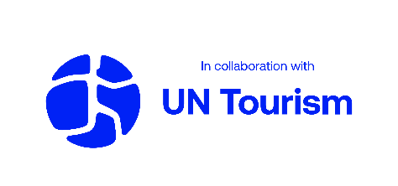

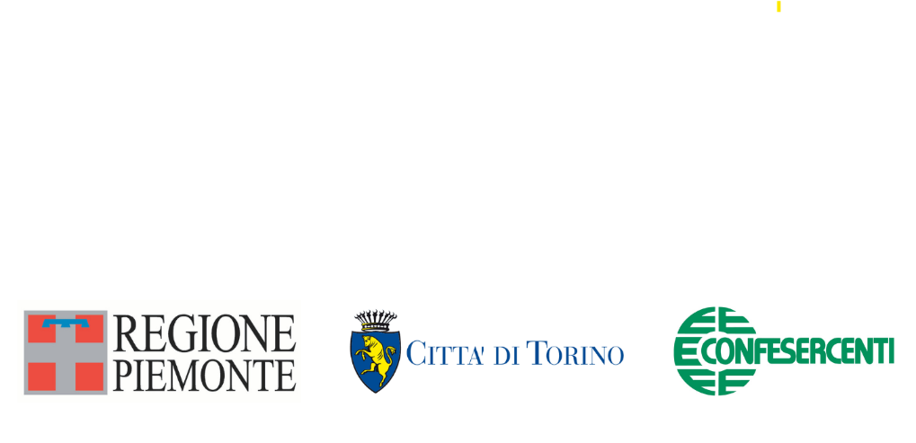


CON IL PATROCINIO DI

Per maggiori informazioni: https://www.destinationsforall2025.org/it



AGENZIA STAMPA PER LA COMUNICAZIONE di DESTINAZIONS FOR ALL 2025
MEDIA CONTACT: MARILISA BRUNO
Corso Valdocco, 2 – 10122 Torino – c/o COPERNICO GARIBALDI
T: + 39 011 19273572 @: info@openmindconsulting.it – W: openmindconsulting.it

